Barbara Gąsiorek
Witajcie Drodzy Uczniowie!
W tym tygodniu będziemy przerabiać temat z zakresu kultury Wielkiej Brytanii, będziemy rozmawiać o zwyczajach wielkanocnych w Wielkiej Brytanii.
Zadania 06.04-08.04.2020r.
Lekcja 1-07.04.2020r.
Lekcja 2-08.04.2020r.
Zapisuj tematy lekcji i zadania z podręcznika do Twojego zeszytu.
Lesson 1
Topic: Easter in Great Britain. Lekcja kulturowa.
Lesson 2
Topic: Easter. Wykonanie kartki z życzeniami na Wielkanoc.
Wykonaj zadania:
Podręcznik: strony 122-123, zadania: 1,2,3,4,5 i 6 (zadanie 6 odeślij do mnie na podanego na końcu scenariusza maila :-)). Odpowiedzi do zadań z podręcznika wpisuj jak zawsze do zeszytu. Zadanie 4 i 5 wykonaj sam, nie musisz wykonać go w parze. Zadania ze słuchania jak zawsze znajdziesz na stronie www.macmillan.pl, zakładka Strefa Ucznia, klasy 4-8 szkoły podstawowej, tytuł podręcznika -Brainy 4.
Ćwiczenia ucznia: strona 81, zadania: 1,3 i 4.
Słownictwo pomocne w wykonaniu zadań (zapisz je w zeszycie pod tematami):
1.Easter- Wielkanoc
2.chick-kurczatko
3.Easter basket- koszyk wielkanocny
4.salt and pepper-sól i pieprz
5.hot cross bun-drożdżowa bułeczka ze znakiem krzyża
6.lamb-baranek
7.catkins-bazie
8.Easter eggs- wielkanocne pisanki
9.prepare- przygotowywać coś
10.decorate-dekorować
11.Wet Monday-Lany Poniedziałek
12. Egg rolling - zwyczaj (zabawa) toczenia jajek
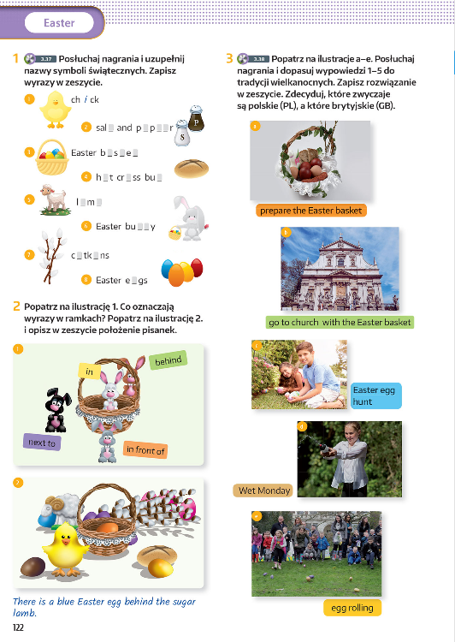
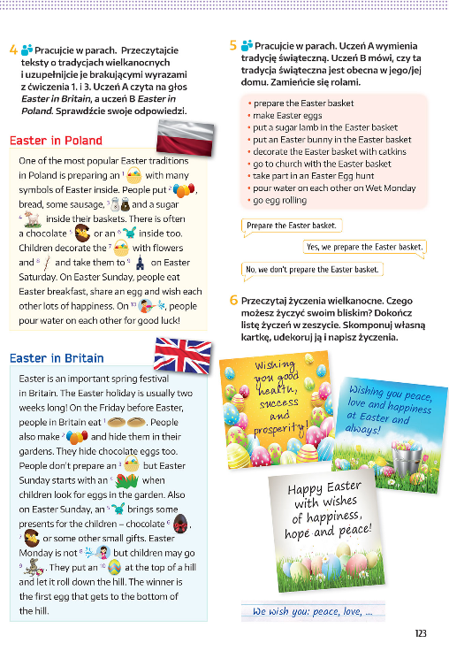
W zadaniu 6 macie wykonać i udekorować własną kartkę z życzeniami wielkanocnymi. Następnie z pomocą rodzica wykonajcie jej wyraźne zdjęcie i odeślijcie do mnie na podany adres do końca tygodnia:

barbara.gasiorek@lodygowice.edu.pl

W tytule maila podaj swoje imię i nazwisko oraz klasę. Np. „Jan Kowalski, kl.4a”

Powodzenia! :-) Radosnych Świąt!

